**贝塞尔曲线**

**什么是贝塞尔曲线？**

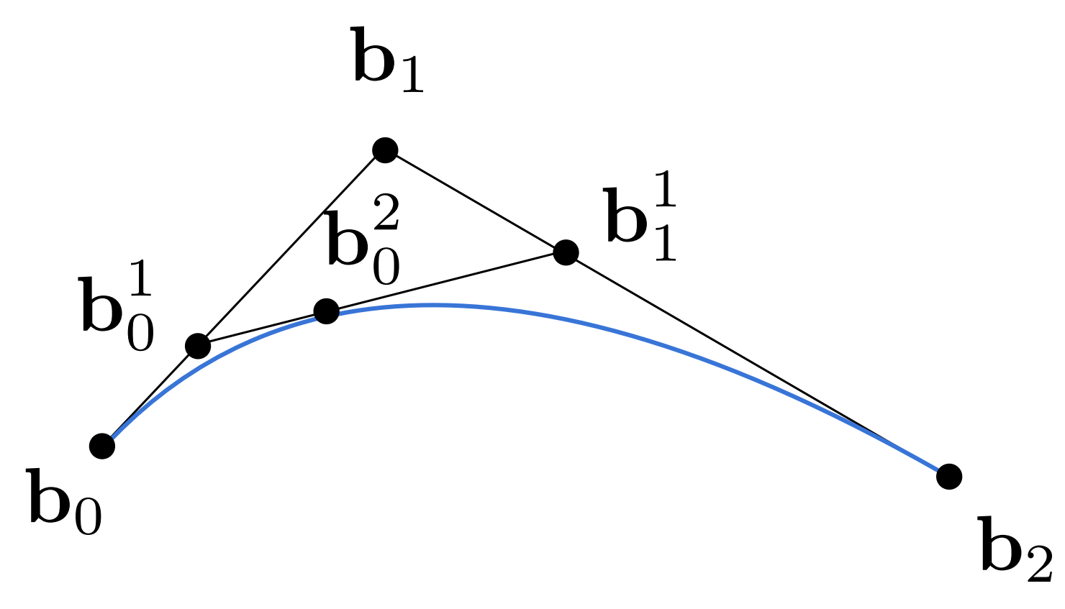

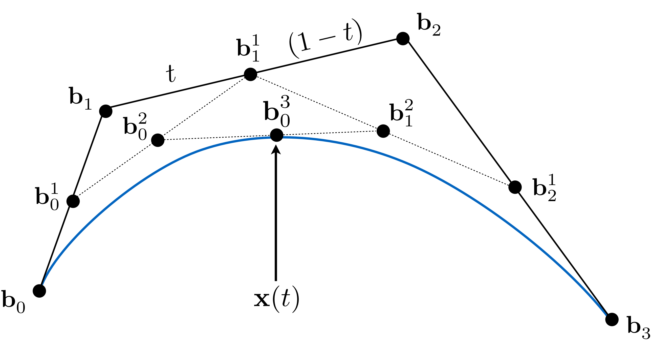

t从[0, 1]运动生成的曲线就是贝塞尔曲线。

**如何计算贝塞尔曲线点的位置？**

**二次曲线**

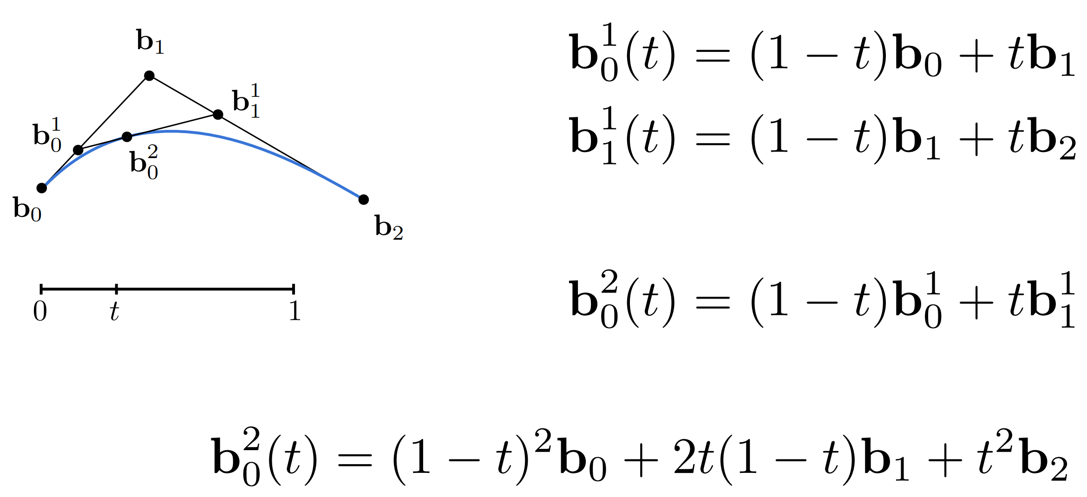

**三次曲线**



**高次曲线**

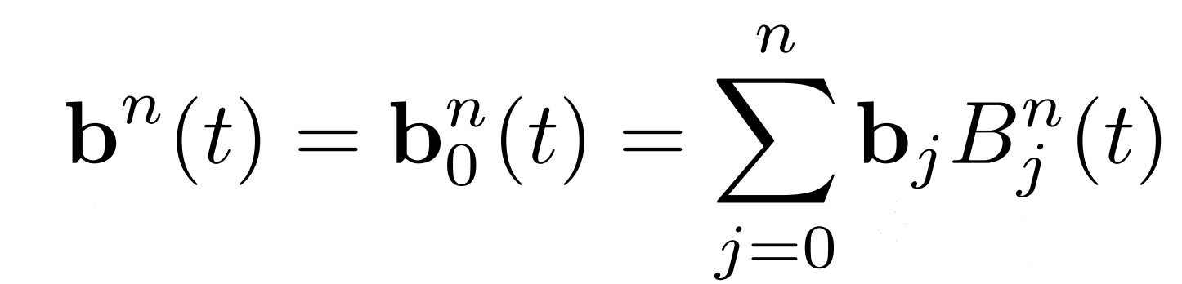

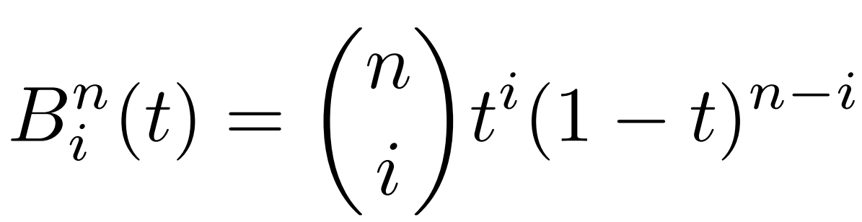

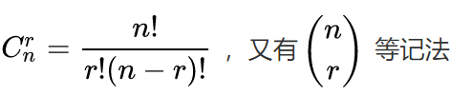

**贝塞尔曲线的特点**

1. 起点的切线方向为(P1 – P0)，终点的切线方向为(P3 – P2);
2. 贝塞尔曲线经过起点和终点，不一定经过其他控制点；

